Проверочная работа по ФИЗИКЕ

7 класс

Вариант 7

Инструкция по выполнению работы

На выполнение работы по физике даётся 45 минут. Работа содержит 10 заданий.
Ответом на каждое из заданий 1, 3-6, 8 является число или несколько чисел. В заданиях 2 и 7 нужно написать текстовый ответ. В заданиях 9 и 10 нужно написать решения задач полностью. В случае записи неверного ответа зачеркните его и запишите рядом новый.
При выполнении работы можно пользоваться непрограммируемым калькулятором.
При необходимости можно пользоваться черновиком. Записи в черновике проверяться и оцениваться не будут.
Советуем выполнять задания в том порядке, в котором они даны. Для экономии времени пропускайте задание, которое не удаётся выполнить сразу, и переходите к следующему. Постарайтесь выполнить как можно больше заданий.

Желаем успеха!

Температура тела здорового человека равна +36,6 °С – такую температуру называют нормальной. На рисунке изображены три термометра. Чему равна цена деления того термометра, который подойдёт для измерения температуры тела с необходимой точностью?
1
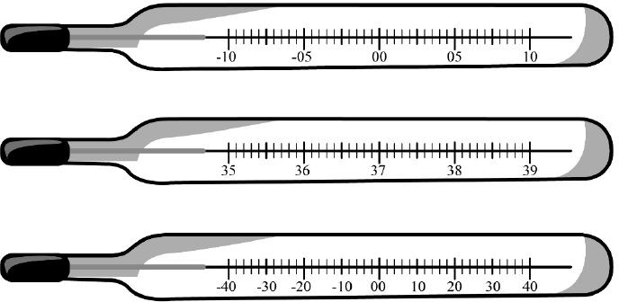

Ответ: °С.

Пельмени при варке поднимаются к поверхности воды, когда они уже готовы к употреблению. Какая физическая характеристика тела отличается у сырых и у сваренных пельменей? Запишите формулу, при помощи которой можно вычислить эту характеристику, и назовите все входящие в эту формулу обозначения.
2

Ответ:

Для приготовления домашнего майонеза Тоне нужно 460 г оливкового масла. К сожалению, у неё под рукой нет весов, но зато в кухонном шкафу есть мерный стаканчик для жидкостей. Тоня нашла в учебнике физики таблицу, в которой было указано, что плотность оливкового масла равна 0,920 г/см³. Какой объём масла нужно отмерить Тоне?
3

Ответ: мл.

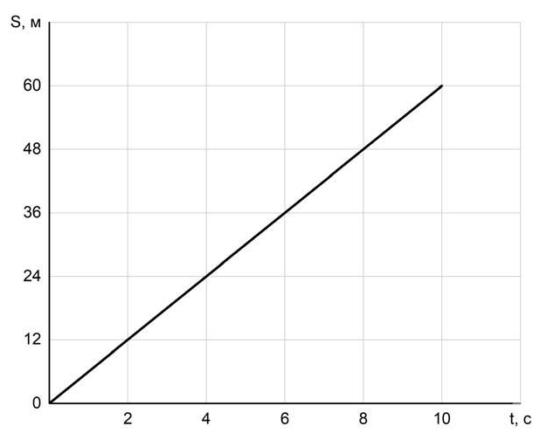
Мальчик Толя сам собирает радиоуправляемые машинки. Чтобы понять, удачной ли получилась машинка, Толя определяет её скорость на тестовой дистанции. После проверки одной из машинок Толя потерял листок с расчётами и всё, что у него осталось, это график зависимости пройденной машинкой дистанции от времени её движения. Помогите Толе найти скорость движения машинки.
4

Ответ: м/с.

Дмитрий налил в стакан доверху воды. Затем в этот стакан он опустил подвешенный на нитке кусочек мела, полностью погрузив его в воду (мел не касался дна и стенок стакана). При этом из стакана вылилось 8 г воды. Определите объём кусочка мела, если плотность воды равна 1 г/см³.
5

Ответ: см³.

Коля с папой ехали на машине по горизонтальной дороге. Во время остановки на светофоре Коле стало интересно: какое давление оказывает машина на дорогу? Помогите Коле ответить на этот вопрос, если площадь контакта каждого колеса машины с дорогой равна 0,02 м², а масса автомобиля с пассажирами составляет 3200 кг. Ускорение свободного падения 10 Н/кг.
6

Ответ: кПа.

На занятиях кружка по физике Олег решил изучить, как зависит жёсткость лёгкой пружины от количества её витков. Для этого он подвесил к вертикальной пружине груз массой 60 г, а затем, уменьшая число витков пружины, снова подвешивал груз. В таблице представлена зависимость растяжения пружины от количества её витков.
7

Количество витков пружины | Растяжение пружины, см
8 | 1
16 | 2
24 | 3
32 | 4
40 | 5
Какой можно сделать вывод о зависимости жёсткости пружины от количества витков по итогам данного исследования?

Ответ:

Некоторые люди любят пить зимой витаминный напиток – сок из чёрной смородины, смешанный с мёдом. Плотность сока равна 1 г/см³, а плотность мёда в 1,4 раза больше плотности сока.
8
- Определите плотность мёда.
- Какова плотность такой смеси, если в 600 г сока растворили 210 г мёда? При растворении мёда в соке объём смеси можно считать равным сумме объёмов исходных компонентов смеси.

Ответ: 1) г/см³;

2) г/см³.

9 Согласно инструкции для машинистов, если локомотив или хотя бы один вагон поезда движется по мосту, скорость поезда не должна превышать 60 км/ч. Машинист вёл поезд,
строго выполняя инструкцию. На рисунке показан график зависимости скорости v движения поезда от времени t.
- Сколько времени машинист ехал по мосту?
- Определите длину поезда, если длина состава равна длине моста.
- Сколько вагонов было в составе, если длина локомотива и каждого вагона поезда l = 15 м? Ответы на вопросы обоснуйте соответствующими рассуждениями или решением задачи.
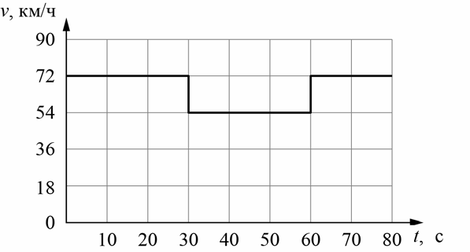
Решение:

Ответ:

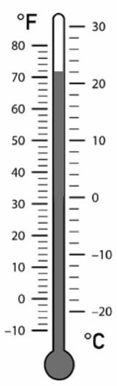
Существуют различные шкалы для измерения температуры. Так, шкала Цельсия имеет две контрольные точки – это температуры таяния льда (принята за 0 °С) и кипения воды (принята за 100 °С). Другая шкала, которая в настоящее время используется в основном в США – это шкала Фаренгейта.
10
Пользуясь изображением двухшкального уличного термометра, оцените:
- Какую температуру воздуха на улице в градусах Цельсия (°С) показывает этот термометр?
- На сколько градусов Фаренгейта увеличится температура воздуха, если он нагреется на 35 °С (ответ обоснуйте и округлите до целого).
- Какому значению по шкале Фаренгейта соответствует температура на поверхности Венеры (462 °С) (ответ обоснуйте).

Решение:

Ответ:

